

本 科 毕 业 论 文

基于GIS和Mann-Kendall法的重庆市参考作物蒸散量时空变化特征分析

学 院 地理科学学院

专 业 地理信息科学

年 级 2018级

学 号 222018318210027

姓 名 周诗杰

指 导 教 师 窦贤明 讲师

成 绩

2021 年 4 月 11 日

目 录

摘 要 1

Abstract 1

1 引言 2

2 研究区和方法 3

2.1 研究区概况 3

2.2 数据来源与预处理 4

2.3 研究方法 5

2.3.1 Penman- Monteith公式 5

2.3.2 Mann-Kendall检验 6

2.4 研究内容与研究框架 6

3 结果 7

3.1 气象因子和ET0时间序列分析 7

3.1.1 酉阳站气象因子及ET0时间序列分析 7

3.1.2 重庆市ET0时间序列分析 11

3.2 气象因子和ET0时空分析 13

3.2.1 ET0空间格局分析 13

3.2.2 气象因子年值MK空间格局变化趋势 16

3.2.3 气象因子和ET0均值空间特征 17

4 讨论 19

5 结论 20

参考文献 22

致 谢 24

**基于GIS和Mann-Kendall法的**

**重庆市参考作物蒸散量时空变化特征分析**

周诗杰

西南大学地理科学学院，重庆 400715

摘 要：为辅助全球变暖背景下的重庆市水资源管理合理规划及农业生产合理布局，本文以重庆市参考作物蒸散量ET0（Reference crop evapotranspiration，ET0）及气象因子的时空特征为出发点进行分析。本研究利用重庆市11个气象站60年（1960-2019年）的逐日气象资料，通过Penman-Monteith公式计算重庆市各气象站点的ET0。为了定量研究在不同时间尺度上的ET0变化特征，本研究采用Mann-Kendall方法对其进行突变检验。此外，本研究利用GIS技术对重庆市各站点的平均ET0进行空间插值，探讨长时间序列下ET0的整体空间特征。结果表明：重庆市ET0在1960-1979年期间呈现上升趋势，在1979-2019年呈现下降趋势，并且下降趋势在1986-2016年最明显；重庆市秋季和夏季的ET0季节累积平均值高于春季和冬季，呈现明显的季节差异；东部站点多为下降的趋势，尤其是万州站跌幅较大，总体上，重庆市有上升趋势的站点数目接近于下降趋势，但下降趋势的站点变化趋势更突出。

**关键词**：参考作物蒸散量；空间分析；重庆市；Mann-Kendall方法

**Spatial and Temporal Variation of Reference Crop Evapotranspiration in Chongqing Using GIS and Mann-Kendall Method**

ZHOU Shijie

School of Geographical Sciences, Southwest University, Chongqing 400715, China

Abstract**:** In order to assist the rational planning of water resources management and the rational distribution of agricultural production in Chongqing under the background of global warming, this study was carried out in Chongqing aiming at investigating the temporal and spatial characteristics of reference crop evapotranspiration (ET0) and its meteorological factors. Based on the daily meteorological data of 11 meteorological stations in Chongqing over 60 years (1960-2019). The study used the Mann-Kendall method to test the mutation of ET0 to quantitatively study the change characteristics of ET0 of different timescales. In addition, based on GIS technology, this study spatially interpolates the average ET0 of each station in Chongqing to explore the overall spatial characteristics of ET0 under long time series. The results of this study show that Chongqing ET0 showed an upward trend from 1960 to 1979, a downward trend from 1979 to 2019, and the downward trend was most obvious from 1986 to 2016; the seasonal cumulative average of ET0 in autumn and summer in Chongqing was higher than that in spring and winter, there are obvious seasonal differences; the stations in the eastern region have a downward trend, and the Wanzhou station has declined significantly. The number of stations with an upward trend is similar to the number of stations with a downward trend, but the downward trend of stations with a downward trend is more significant.

**Key words:** reference crop evapotranspiration; spatiotemporal analysis; Chongqing; Mann-Kendall method

1. 引言

生态系统中维持各类生物存活所消耗的水分含量称为蒸散量（Evapotranspiration，ET），蒸散量包括土壤向大气的蒸腾部分，以及植物自身的蒸腾部分，是水循环研究的重要参数之一[1-2]。ET不仅占五分之三的地球接收的可用太阳辐射能量，也是水循环的重要组成，在全球的循环系统中起着关键作用，有显著的农业、生态和水文影响。参考作物蒸散发是通过计算植物耗水量，以表征某一地区的大气蒸散力，从而达到评估、管理、规划水资源目的的重要参数之一（Reference crop evapotranspiration，ET0）[3]。水资源领域研究常常采用这一参数开展定量应用，例如节水灌溉、水文建模、水资源优化管理等。目前估算 ET0 的方法有实际测验法、数学模拟法和公式法[4]。其中实测法操作繁杂，有大量与地域有关的限制条件，并且广泛性差[5-7]。数值模拟法虽然效率高、精度高，但模型复杂，对训练人员的专业有较高的要求。公式法中的标准模型Penman－Monteith（P-M）模型是联合国粮食及农业组织在 1998 年提出的，该模型对蒸散发过程的发生机制进行了较全面描述，该方法只需要少量的气象因子参与估算，模型相对比较可靠，因此被联合国粮农组织推荐为计算ET0的权威模型，在气象资料缺乏的情况下，也可以用来评价其他估算ET0的模型[8-9]。

地理环境往往存在差异性，各地 ET0 的变化具有区域性差异，因此对 ET0 的研究要分区域进行[10]。韩国济州岛的参考作物蒸散量呈现降低趋势[11]。西非的参考蒸散上升[12]。葡萄牙的ET0的变化趋势呈增长态势[13]。张峰等指出山东省ET0随年代呈波动下降趋势[14]。刘振等在鄱阳湖流域ET0研究中提出，鄱阳湖流域中部ET0呈下降趋势，ET0变化趋势存在区域特征[15]。王伟等指出中国新疆ET0在21世纪持续增长[16]。以上的分析结果表明，ET0的计算结果具有明显的区域分化，这种分化不仅体现在国际、省际、市际空间尺度，也体现在明显的地形地貌、气候特征等差异上，并且相关的特征需要较长的时间尺度才能体现。因此不同时间和空间尺度的ET0的研究内容就显得尤为必要。

近年来，对ET0 时空变化特征的研究得到了越来越多的关注，例如对川中丘陵的ET0时空特征分析在研究方法上的改进[17-20]，但重庆市ET0在站点尺度上的定量研究还相对较少，也没有相关研究采用公式经验法对ET0进行时空特征进行分析，而结合GIS技术和Mann-Kendall方法的研究能够在空间尺度反映趋势变化。

综合以上原因，本研究利用重庆市11个气象站点1960－2019年逐日观测的气象数据，分别计算出各站点的ET0，并进一步对这些站点的ET0进行空间特征分析，以期管理和规划该区域的水资源利用相关问题。具体内容可细分为：

（1）基于Penman－Monteith模型，估计长时序上重庆市11站点的ET0。

（2）利用Mann-Kendall方法，对重庆市11站点ET0和气象驱动因子的时间序列进行趋势检验。

（3）结合Mann-Kendall方法和GIS技术，对年尺度、季节尺度上重庆市11站点ET0进行空间格局的趋势分析。

（4）利用GIS技术，对重庆市ET0和气象因子年均值进行空间特征分析。

1. 研究区和方法
   1. 研究区概况

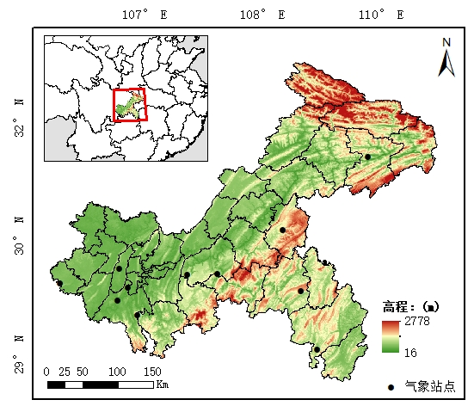

**图 1 重庆市气象站点分布图**

**Fig. 1 Distribution of meteorological stations in Chongqing Province**

重庆市地理位置在东经105°~110°，北纬28°~32°，边界不平顺，与五省份相接。重庆市主城区地处重庆市西偏南区域（图1），包括9个区县。面积约5472.48平方千米。研究区海拔在96~1363m之间，地形起伏较大，冬季温暖，秋季凉爽，表现为亚热带季风性湿润气候，春早夏长的气候特征。云雾较多，雨水充足，但具有明显的局部差异，年降水量在1000~1450之间，年平均气温在17~23℃。

研究区的气象站点见图1，该图选择DEM数据作为制图底图，将气象站点数据进行叠加，以空间分布图表示。可以看出，选择的是气象站点主要分布在重庆市西南角，北部和西部分布较为稀疏。

* 1. 数据来源与预处理

研究采取的数据资料来自中国气象数据网提供的地面气候资料日值数据集。地面气候资料日值数据集内包括八个气象因子，分别是气压、气温、相对湿度、蒸发、风速风向、降水、日照、地温，每个气象因子有720个txt文件（时间从1960年1月~2019年12月），每个txt文件内有不同气象站当月逐日数据。

从中国气象数据网获取1960-2019年重庆市逐日气象数据，据各站点的经纬度信息筛选出位于重庆市的11个站点。经过统计筛选后，本研究对重庆市11个气象站点的ET0进行定量分析，这些气象站的基本信息如表 1所示。

**表 1 气****象站基本信息**

**Table 1 Basic weather information of station**

|  |  |  |  |  |  |  |
| --- | --- | --- | --- | --- | --- | --- |
|  | ID | | 站名 | 经度（°N） | 维度（°E） | 海拔（m） |
| 1 | 57348 | 奉节 | | 109.29 | 31.04 | 805 |
| 2 | 57432 | 万州 | | 108.25 | 30.08 | 1518 |
| 3 | 57502 | 大足 | | 105.42 | 29.41 | 383 |
| 4 | 57512 | 合川 | | 106.17 | 29.59 | 315 |
| 5 | 57516 | 沙坪坝 | | 106.28 | 29.35 | 250 |
| 6 | 57517 | 江津 | | 106.15 | 29.19 | 294 |
| 7 | 57520 | 长寿 | | 107.04 | 29.51 | 366 |
| 8 | 57523 | 丰都 | | 107.42 | 29.53 | 196 |
| 9 | 57536 | 黔江 | | 108.47 | 29.31 | 1411 |
| 10 | 57612 | 綦江 | | 106.40 | 28.46 | 1100 |
| 11 | 57633 | 酉阳 | | 108.46 | 28.48 | 679 |

使用MATLAB处理异常值、缺失值，完成数据清洗**，**批量拆分txt格式的气象数据**，**筛选可用的重庆市气象站点**。**数据清洗原则：

（1）对于缺失数据，采用MATLAB函数Interpl线性内插出缺失的气象日数据，如果内插出现负值，则使用均值方法填充缺失的日数据。

（2）对于异常数据，利用统计判别方法，给出了一种基于统计法则的可信度概率，并给出了可信度范围。然后采用拉以达准则进行异常值剔除，本实验对异常值赋值为0，得到数据清洗的结果。

（3）在完成数据清洗后，使用MATLAB输出数据的时间序列图，检查是否有遗漏的异常值，数据质量是否达标。

* 1. 研究方法
     1. Penman- Monteith公式

Penman- Monteith公式是经验公式法中最常用的计算式。该公式基于水循环原理提出，理论依据充分并且计算精度较高[21]。因此，自Penman- Monteith法被提出以来，其在估算ET0方面，在全球范围内都获得广泛的应用[22-27]。更为重要的是，Penman－Monteith 公式被世界粮农组织推荐，定义参考作物蒸散量：参考作物理想状态下，蒸发蒸腾速率在冠层的表现。赋予参考作物以下假设：12cm作物高，70s/m作物表面阻力， 0.23的反射率，可以看作在理想生存情况下的绿地[28-29]。

|  |
| --- |
|  |

式中，ET0代表参考蒸散发（mm/d），计算涉及参数的属性如下：

|  |  |
| --- | --- |
| （1） $Δ$—饱和水气压曲线斜率（kPa/℃）； | （2） $R_{n}$—地表净辐射（MJ/(m*d)）； |
| （3） $G$—土壤热通量（MJ/(m²*d)）； | （4） $γ$—干湿表常数（kPa/℃）； |
| （5） $T_{mean}$—日平均温度（℃）； | （6） $u_{2}$—2米高处风速（m/s）； |
| （7） $e_{s}$—饱和水气压（kPa）； | （8） $e_{a}$—实际水气压（kPa）。 |

以上参数中， $Δ由$ 日自变量平均气温 $T_{mean}$ 经过函数计算得到；收入的短波辐射 $R_{ms}$ 减去支出的净长波辐射 $R_{nl}$ 得到 $R_{n}$；本研究参考草地的土壤热容量 $G$ 相当小，可视为零； $γ$ 由大气压 $P$ 计算得到；日峰值温度 $T_{max}$ 与日谷值温度 $T_{min}$ 求算数平均值得到 $T_{mean}$； $u_{2}$ 由10米高处风速 $u_{z}$ 以及10米的测量高度 $z$ 得到； $e_{s}$ 由日最高气温 $T_{max}$ 和日最低气温 $T_{min}$ 进行函数计算得到； $e_{a}$ 由相对湿度 $RH$ 和 $e_{a}$ 经过函数计算得到。

* + 1. Mann-Kendall检验

Mann-Kendall检验（Mann-Kendall Test），也就是通常所说的MK检验，是属于假设检验中的非参数检验最常用的方法之一，包括趋势检验和突变点检验。MK检验能够分析时间序列数据（假设为X）的变化趋势。计算方法如下，从时间序列数据中计算统计量S，如果n≥8则认为S~N(0，Var(S))。在S和Var(S)的基础上计算标准化统计量Z(Z~N(0，1))，最后根据统计量Z判断时间序列的变化趋势，趋势大小用指标β来衡量。当时序数列有上升趋势，β>0，反之，β<0。近几十年来，MK检验在不同领域的时间序列分析中，都获得了越来越多的关注[30-33]。

分析时间序列数据X中突变情况。计算方法如下，基于X的构造序列 $S_{k}$，在X为随机的假设下获取统计量 ${UF}_{k}$（${UF}_{k}$ ~N(0，1)）。再以X的逆序列重复 ${UF}_{k}$ 的计算过程得到统计量 ${UB}_{k}，$ 当 ${UF}_{k}$ = ${UB}_{k}$ 在置信区间内时可获取突变点。

* 1. 研究内容与研究框架

本研究涉及的数据包括三个维度，分别为空间维、时间维、气候因子及相关指数维。空间维即带有地理坐标和高程信息的气象站点数据。时间维的总跨度都是1960-2019年，但时间的尺度有所区别，常见的时间尺度包括日、月、季、年，例如从日尺度估算范围时间内气象指数变化的趋势程度、从月尺度对比不同月份之间的气温和降水差异、从季尺度对比ET0年均值在不同季节的空间分布差异、从年尺度估算ET0的突变时间结节点等。气候因子及相关指数维又可以包括直接测量因子和计算后指数两类，例如温度、相对湿度、日照时数、风速是直接测量得到的气候因子，而ET0、干旱指数则是基于直接测量的气候因子进行计算得到的气候指数。研究的分析内容包括酉阳站的气象因子及ET0升尺度时序分析、气候因子MK突变分析，重庆11气象站的气象因子及ET0时空分析、气候驱动因子MK时空格局趋势分析、ET0年季尺度时空格局趋势分析、ET0突变点分析。图2展示了本文的研究框架。研究分为实验准备、实验过程、结果分析三个阶段。实验过程包括调查研究区、数据预处理、ET0计算、MK检验、时空分析五个内容。

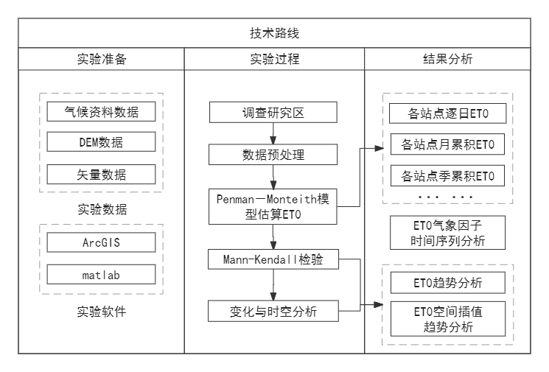

**图 2 研究的技术路线**

**Fig. 2 The research of the course of the technology**

1. 结果
   1. 气象因子和ET0时间序列分析

为探寻主要气象因子和ET0的时序变化规律，分析了1960-2019年重庆市11站点平均气温（Mean air Temperature, Tmean）、最低气温（Min air Temperature, Tmin）、最高气温（Max air Temperature, Tmax）、相对湿度（Relative Humidity, RH）、日照时数（Sunshine Duration, Tsun）、风速（Wind Speed, U2）、降水（Precipitation）、ET0共5个气象因子的时序变化特征。

* + 1. 酉阳站气象因子及ET0时间序列分析

酉阳站的数据较其他研究站点的数据齐全；对比11站点的ET0估算结果，酉阳站的时序图模拟效果好；并且酉阳地理位置特殊，是渝东南门户、湘黔咽喉，民族种类多，故选择酉阳站进行时序分析，为当地农业发展提供指导。图 3 酉阳站部分气象因子及ET0日尺度时序图显示了在1960-2019年期间重庆市酉阳站ET0和部分气象因子（温度、相对湿度、日照时数、风速、降水、ET0）在日尺度上随时间变化情况。图 4 酉阳站部分气象因子及ET0年尺度时序图显示了在1960-2019年期间重庆市酉阳站ET0和部分气象因子（同图 3）在年尺度上随时间变化情况。

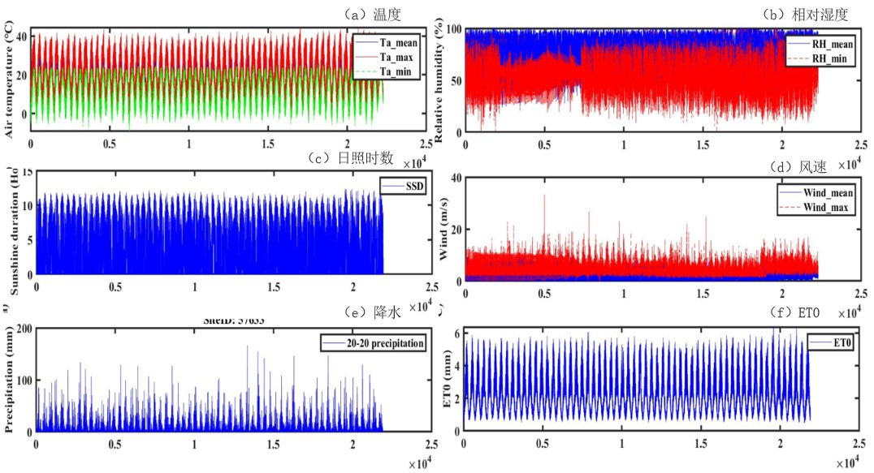

**图 3** **酉阳站日尺度上气象因子及ET0时间序列图**

**Fig. 3**  **Time series of daily meteorological factors and ET0 at Youyang Station**

依据图 3 (a)-(e)，在日尺度上，酉阳站平均温度的日均值为14.93℃，最值温差为36.5℃，趋势值为0.82，相对湿度、日照时数、风速、降水的日均值分别为79.62%、2.96h、0.96m/s、3.7mm，趋势值分别为0.54、-3.63、28.19、-7.87；温度和相对湿度呈现略微上升趋势，风速有显著增加，日照时间、降水量均有显著降低；降水由于时间分布不均，分配的日均降水就较低，相对来说季、年尺度的统计数据更加具有研究意义。依据图 4 (a)-(e)，年尺度下，在选择的气象因子中，酉阳站呈现上升趋势的气象因子有平均温度、风速、温度、相对湿度，呈现下降趋势的有降水和日照时数，值得注意的是日照时数呈现明显下降趋势，趋势值为-2.58。以上日尺度和年尺度气象因子的趋势值相关系数为-0.082，可见气象因子不同尺度之间的趋势没有相关性。

依据图 3 (f)，酉阳站ET0日值呈单峰型周期变化，每年的变化规律基本一致。ET0日平均为2.19mm，最大值达到6.37mm，出现在2013年8月9日，最小低至0.48mm，出现在2018年12月10日，整体的倾向率为0.84，说明整体的升降趋势不显著，略有升高的倾向。依据图 4 (f)，酉阳站年值总体维持在800.86mm；时间区间内峰值和谷值跨度大，跨度为210.23mm，2014年出现最大值，为939.98mm；1994年出现最小值，为729.75mm；年尺度上的趋势值为-0.72，整体的升降趋势不明显，呈现略微下降趋势。对酉阳站的ET0来说，在日尺度上的趋势和在年尺度上的并不相同，不同尺度的研究针对的问题也有所不同，年尺度的研究较日尺度更加有效地反映整年的蒸散量变化情况。

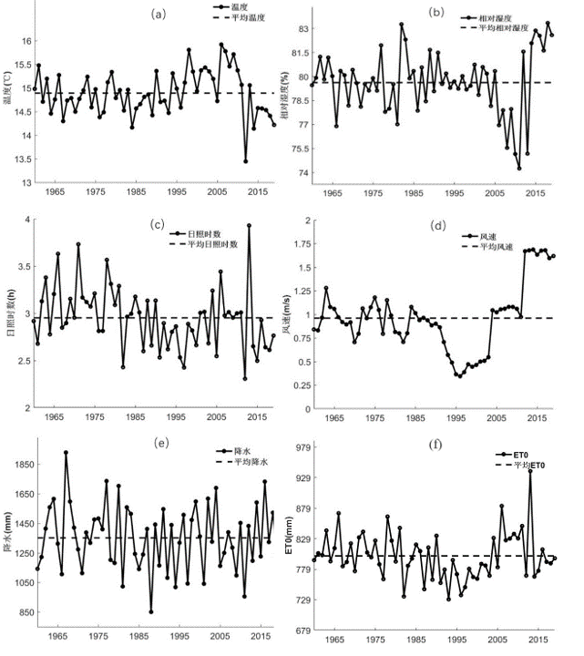

**图 4 酉阳站年尺度上气象因子及ET0时间序列图**

**Fig. 4 Time series of year meteorological factors and ET0 at Youyang Station**

此外，本研究运用Mann-Kendall检验法对酉阳站温度、相对湿度、日照时数、风速进行突变检验， 假设各气候因子的变化是稳定的，时间序列是相互独立的并且持续的，在给定的显著水平 a=0.05的情况下，正态分布临界值 u (0.05)=-1.96对结果进行分析[34]。图5展示了1960 - 2018年酉阳站主要气候驱动因子突变结节点图。

酉阳站温度突变曲线1962-1998年UF<0，温度逐年下降，下降趋势不显著；1998-2019年UF>0，温度逐年上升，在2007-2014年间呈逐年递增的趋势；UF、UB交点在置信范围内存在显著的变异，温度在1989年发生了突变。酉阳站相对湿度突变曲线自1970年起UF<0，相对湿度逐年下降，但下降趋势不明显，在1982年和2010年下降相对其余时间最显著；UF、UB交点在置信区间内，有明显突变点，在1989年，相对湿度存在突变。置信区间内出现UF、UB交点，有明显突变点，相对湿度在1965年和2017年发生了突变。酉阳站日照时数突变曲线1962-1987年UF>0，日照时数呈上升趋势，1987-2019年增长的趋势不是很明显，而是有下降的趋势，在1996-2006这段时间里，下降的幅度最大；UF和 UB交点的可信度范围存在显著的突变，1987年的日照时数出现了突变。酉阳站风速突变曲线1981年前上升趋势下降趋势交替变化，1981-2014年呈下降趋势，1993-2008年度有显著的下降的趋势；UF, UB交点处于可信度范围之内，显著突变点个数为二，风速在1987年和2011年发生了突变。

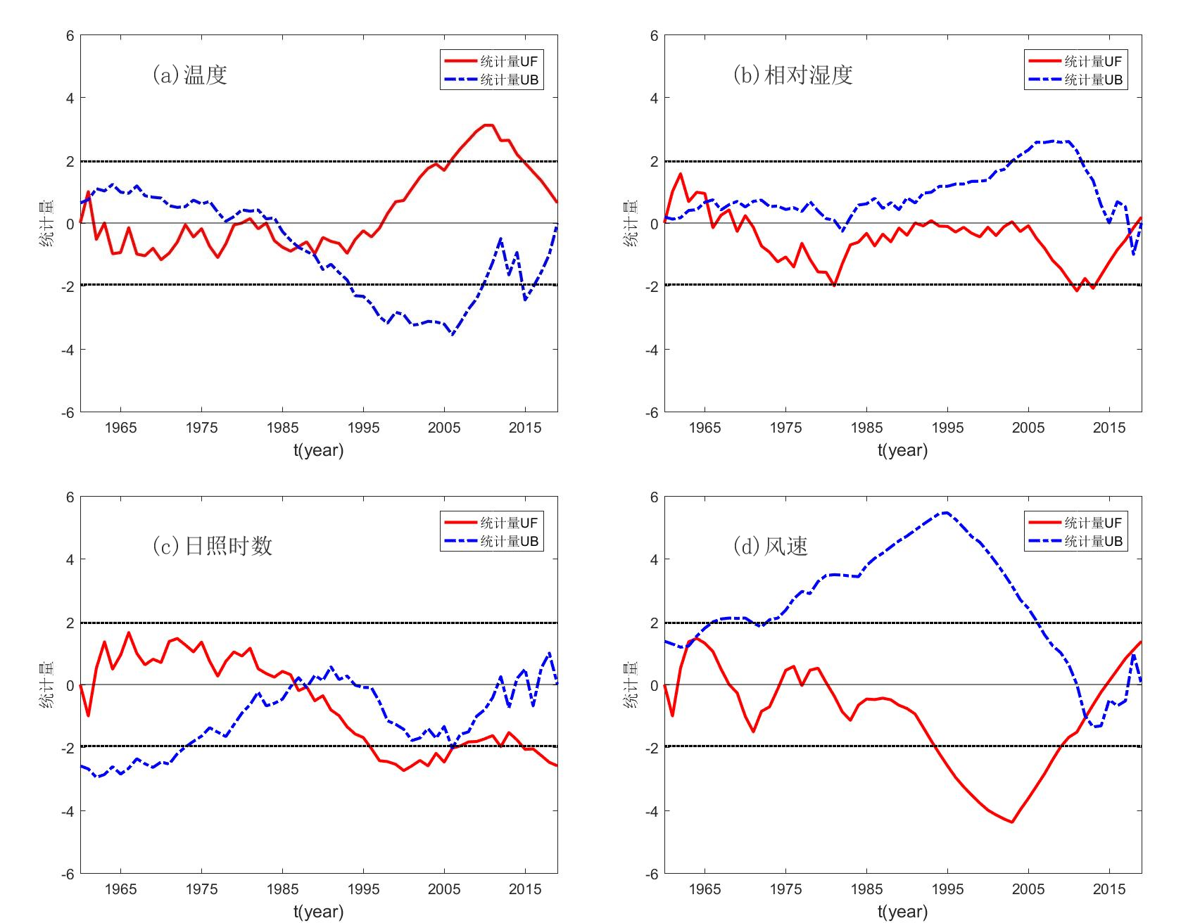

**图 5酉阳站气候驱动因子Mann-Kendall检验曲线**

**Fig. 5 Mann-Kendall test curve of driving factors at Youyang stations**

* + 1. 重庆市ET0时间序列分析

图6显示了在1960-2019年期间重庆市11气象站点ET0在日尺度上随时间变化情况。重庆市秋季ET0累积量平均值的范围在95.53-142.6mm，极差为48.06mm，平均值为120.2mm，中值为121.3mm，众数为94.53mm，标准方差为10.2；拟合曲线的斜率系数为-0.075mm/y，截距系数为122.52mm，说明呈现轻微的下降趋势；Mann-Kendall进行趋势分析和突变点分析，趋势值Z为-1.01，呈现下降趋势，下降趋势不明显，趋势突变点发生在1965-1975年之间，共有7个突变点，在这一时期震荡剧烈；秋季ET0在长时序期内，在1960-1982年呈现缓慢上升趋势，在1982-2019年呈现下降趋势，并且在1992-2011年下降趋势明显，最低UF值达到了-2.5。夏季ET0累积量平均值的范围在80.5-114.3mm，极差为33.84mm，平均值为96.7mm，中值为96.51mm，众数为80.5mm，标准方差为6.825；拟合曲线的斜率系数为-0.06 mm/y，截距系数为98.52mm，说明呈现轻微的下降趋势；Mann-Kendall进行趋势分析和突变点分析，趋势值Z为-0.96，呈现下降趋势，下降趋势不明显，趋势突变点发生在1975-1980年，共有4个突变点，在这一时期震荡剧烈；夏季ET0在长时序内，升降趋势不显著，1960~1976年，无显著的增长趋势，1976至2019年有不显著的下降趋势，2003年则有较大的降低。春季ET0累积量平均值的范围在35.07-50.94mm，极差为15.87mm，平均值为42.25mm，中值为41.96mm，众数为35.07mm，标准方差为3.5；拟合曲线的斜率系数为-0.001 mm/y，截距系数为42.28mm，说明整体无明显升降趋势；Mann-Kendall进行趋势分析和突变点分析，趋势值Z为0.12，呈现上升趋势，上升趋势不明显，趋势突变点发生在1962年、1964年、2012-2019年，在2012-2019年突变点多，代表震荡剧烈；春季ET0在长时序内，呈现下降趋势，在1984-2009年呈现显著的下降趋势，最低UF值达到了-3.7。冬季ET0累积量平均值的范围在34.82-46.01mm，极差为11.2mm，平均值为40.45mm，中值为40.56mm，众数为34.82mm，标准方差为2.442；拟合曲线的斜率系数为0.023 mm/y，截距系数为39.74mm，说明呈现轻微的上升趋势；Mann-Kendall进行趋势分析和突变点分析，趋势值Z为1，有上升的趋势，但没有明显的增长，趋势突变点发生在1962-1979年、2009年、2018年，在1962-1979年有5个突变点；冬季ET0在长时序内有升降趋势，在1988年之前总体为上升趋势，在1979年上升趋势最明显，UF统计量为2.59，在1988年之后总体为下降趋势，1997年下降趋势最明显，UF统计量为-2.17。

对比季节之间的变化差异，秋季和夏季的ET0季节累积平均值整体较大，秋季大于夏季，春季和冬季的ET0较小，春季和冬季整体差异不大。秋季和夏季的ET0是春季和冬季的二倍多，呈现明显的季节差异，因此区域的季节ET0分析相对年ET0分析很有必要。

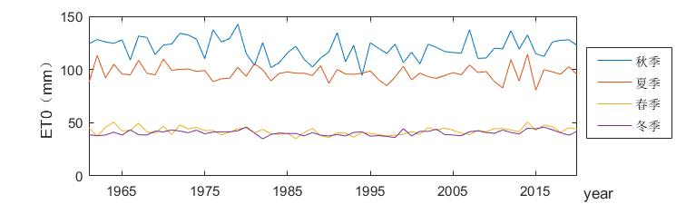

**图 6 重庆市季节尺度上累积的ET0均值时间序列图**

**Fig. 6 Time series diagram of the mean value of ET0 at seasonal scale in Chongqing**

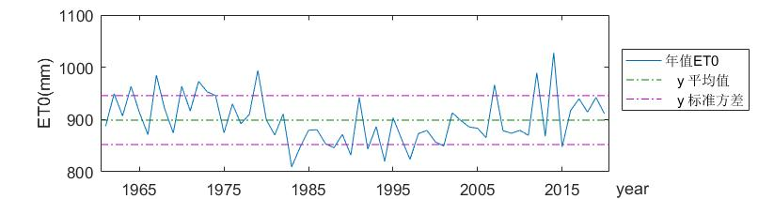

**图 7 重庆市年尺度上累积的ET0均值时间序列图**

**Fig. 7 Time series diagram of the mean value of ET0 at annual scale in Chongqing**

图7显示了在1960-2019年期间重庆市11气象站点ET0年值平均值随时间变化情况。根据统计资料可知，重庆市的ET0年值平均值范围为809.1-1028mm，极差为218.6mm，平均值为898.9mm，众数为809.1mm，一个标准方差为46.86。长时序时间内，ET0年值均值显著高的时间多于显著低的时间，在2013年出现最高值，为809.1mm，在1982年出现最低值，为809.1mm。2014-2015年下降波动值最大，说明重庆市在2014年蒸散发有明显的下降趋势，同样的2014年上升趋势明显也值得关注。分段规律上，1983-2006年，ET0主要在平均值下进行波动，ET0较长时序ET0低，而1983年前和2011年后在平均值下波动，ET0较长时序ET0高。

该时序图的拟合线斜率为-0.34 mm/y，截距为909.16mm，说明有轻微的下降趋势；用Mann-Kendall进行趋势分析和突变点分析，趋势值Z为-1.3，显示下降的趋势，为非明显的下降趋势，趋势突变点发生在1973年；重庆市ET0在长时序内，在1960-1979年期间呈现上升趋势，上升趋势不明显，在1979-2019年呈现下降趋势，下降趋势在1986-2016年最明显，最低UF值达到了-3.84，小于-1.96。

* 1. 气象因子和ET0时空分析
     1. ET0空间格局分析

图8是重庆市内11个气象站ET0的60年月平均值。从图中可以看出，各站点整年的月均ET0变化趋势为单峰型变化特征，通常低值出现在1月或12月，高值出现在7月或8月，在2月和6月时月均ET0变化拐点出现，2月开始，月均ET0增速变大，到5月放缓，6月增速再次变大，6月到7月全年月均ET0增速最快；月均ET0变化与日照时长、平均气温曲线总体走势一致，有显著的季节性特点，即：夏季为全年最大，冬季为最低。

綦江站和奉节站的月均ET0比其余的站点高，并且高值分别出现在7月和8月，月均ET0分别为147mm、148mm，而酉阳站的月均ET0在全年大部分月内比其余站点低，最高值出现在7月，7月月均ET0为117mm；站点月均ET0存在明显的空间分布特征。

**图 8 1960-2019年重庆市11个气象站月平均ET0**

**Fig. 8 Monthly ET0 mean values of 11 meteorological stations in Chongqing**

**from 1960 to 2019**

图9展示了1960 - 2018年重庆市11气象站点年、季节ET0空间格局变化趋势。1960-2019年，重庆市各气象站点年尺度ET0站点中，有72.72%的气象站增长趋势为上升。东部地区站点呈下降趋势，范围在-3.55-0之间，万州站的ET0下降明显；中西部地区升降趋势没有整体特征，呈上升趋势的站点数与下降趋势的站点数量近似，但下降趋势的站点下降趋势更显著，没有呈现明显上升趋势的站点。

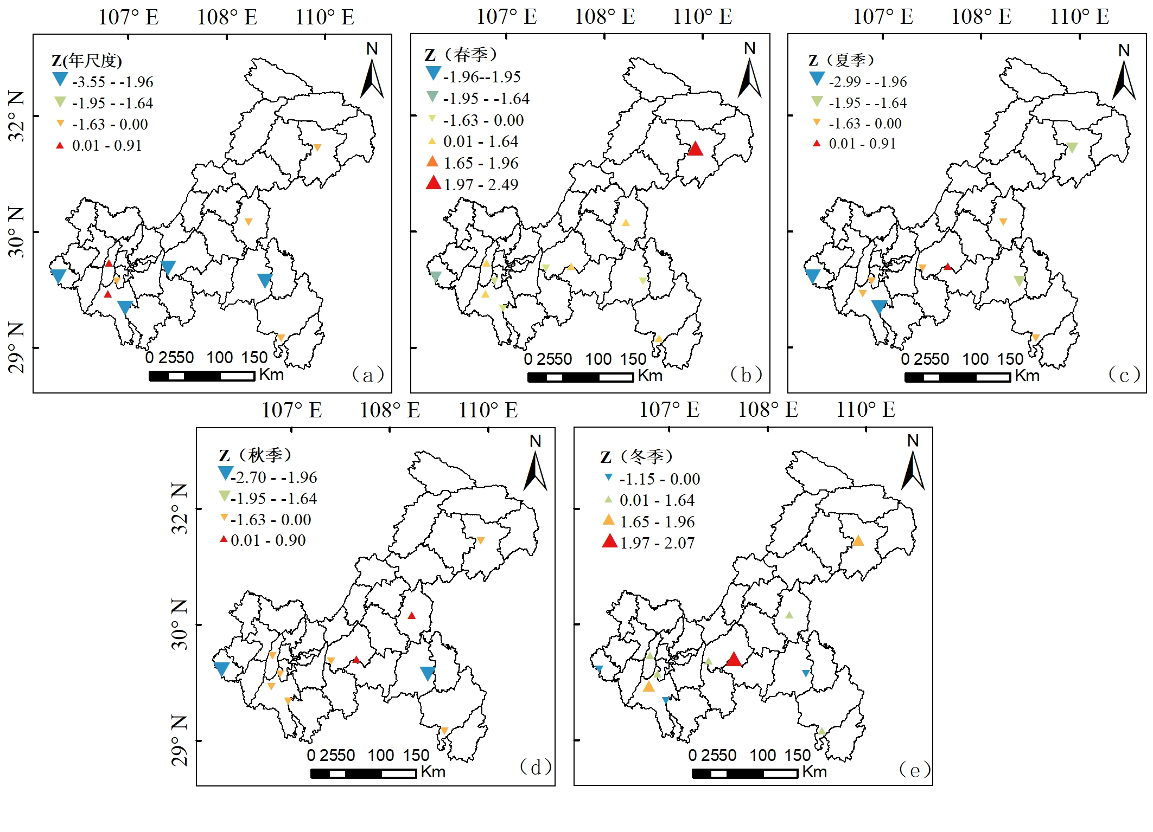

**图 9 1960 – 2018年重庆市各站点年、季节ET0空间格局变化趋势**

**Fig. 9 Trends of annual and seasonal ET0 spatial pattern at each site in Chongqing from 1960 to 2018**

54.54%的站点春季ET0呈上升趋势，表明各研究站点没有整体的干旱化趋势；春季ET0下降的站点空间特征明显，都在相近的维度分布，春季ET0上升的站点空间分布不规律；奉节站有明显增长趋势，表现2.49的趋势值，其他站春季ET0没有显著的下降趋势，趋势值绝对值都小于1.96。夏季ET0的值大部分为下降趋势，呈现下降的站点占总站点数90%以上，注意此处的夏季ET0值下降指的是相对于往年的下降，而不是相对于春季下降；大足站的ET0下降明显，趋势值为-2.99，上升趋势不明显，各站点趋势值范围在-2.99-0.91之间；夏季ET0趋势整体空间特征为东部高于西部，西北高于西南；东部地区呈现下降趋势，西部地区的趋势有上涨也有下跌，但是下跌的趋势占多数，下降幅度高于东部。秋季ET0的趋势值范围在-2.7-0.9之间，各站点整体为下降趋势，大足下降趋势最明显，趋势值为-2.7。冬季的趋势值范围为-1.15-2.49，站点中，有72.72%的站的趋势为上升，最大上升趋势站是丰都站，站点下降趋势不明显；空间分布规律性不强。

可以发现夏季秋季的ET0增加趋势不明显，下降趋势明显，春季、冬季的上升趋势更加明显。万州站、黔江站、大足站在四季都处于趋势值的负值部分，在年尺度上也表现为明显的ET0下降趋势，季节ET0下降与年ET0下降存在某种趋同性。

图10展示了11个气象站1960 - 2018年ET0突变结节点图。可以发现奉节、綦江出现过明显上升趋势，分别为1976年和1965年，江津UF值处于阈值之间，没有明显的升降趋势，其余站点在60年内都发生过明显的下降趋势，尤其是万州、大足、綦江，都有过一段至少20年的连续显著上升时期。各个气象站点都有在±1.96之间的UF、UB交点，说明各个站点ET0都发生过明显突变，且都在1980年之前发生第一次突变，第二次明显突变已发生的站点有合川、江津、丰都站。各站点中，江津站的突变点密集集中在1970年附近和2009年附近，可以初步推断，突变点密集与UF量升降变化趋势不明显有一定的关系；万州站的UF、UB闭合面积最大，可以初步推断闭合面积与下降趋势持续时间有一定关系。

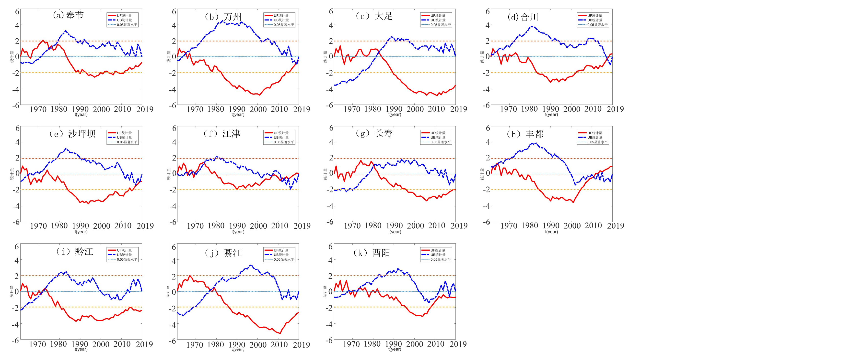

**图 10 重庆市11站点ET0的 Mann-Kendall 检验曲线**

**Fig. 10 Mann-Kendall test curve of ET0 at 11 stations in Chongqing**

通过分析各个站点的UF的变化趋势，本研究发现它们的变化趋势呈现类似的走向，即升-降-升趋势，各站点的升降趋势细节有所差异，并且重庆市各个站点的ET0在60年间表现缓慢下降趋势的时间占多数，尤其是沙坪坝站。各个站点ET0下降趋势最明显的时间出现在1990-2010年之间。

* + 1. 气象因子年值MK空间格局变化趋势

图11展示了1960–2018年间 ET0气候驱动因子空间格局变化趋势。不同大小的三角表示不同大小的MK趋势。

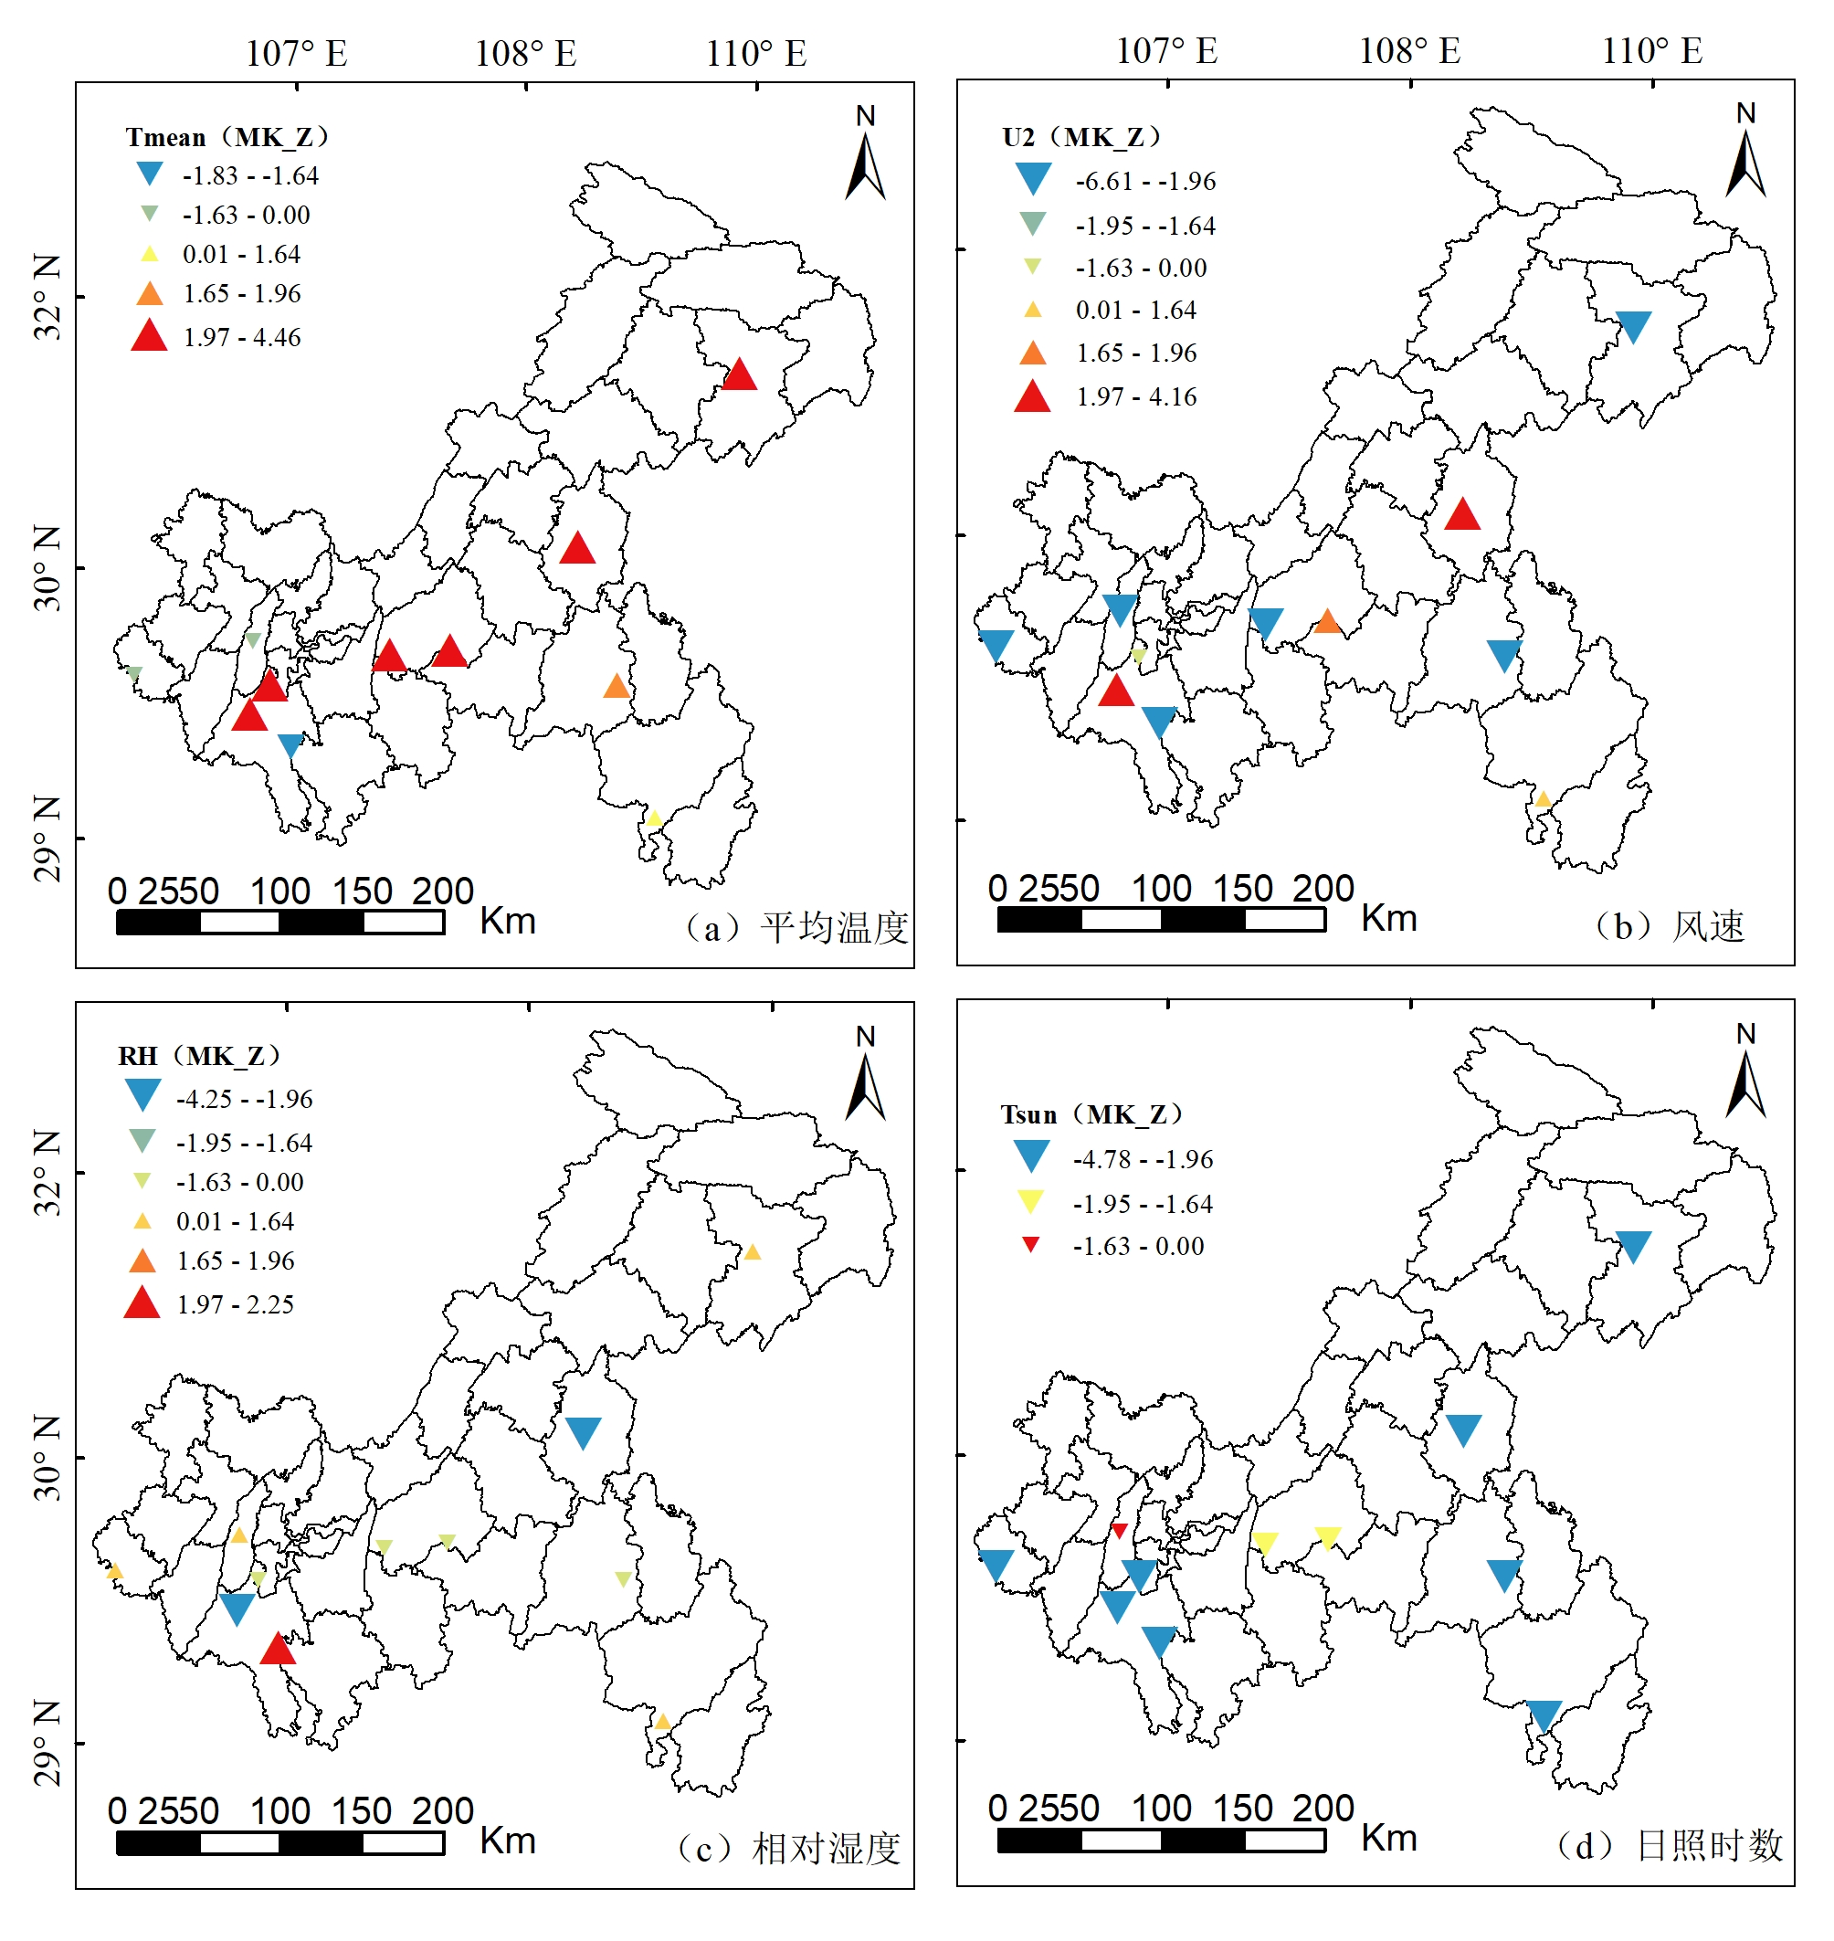

**图 11 1960-2019年ET0气候驱动因子的空间格局变化趋势**

**Fig. 11 Spatial patterns trend of climate driving factors of ET0 from 1960 to 2019**

72.72%的站点平均温度呈上升趋势，表明重庆市在长时序内有温度升高的趋势；温度下降的站点空间特征明显，都在重庆市的西部地区，平均温度上升的站点空间分布不规律；黔江、酉阳两个站点的增长幅度不大，其余平均温度上升的站点上升趋势显著，趋势值大于1.96，有下降趋势的站点的下跌趋势没有明显的变化，最小的趋势是-1.83。

63.63%的站点风速呈下降趋势；风速下降的站点空间特征表现为，重庆西部地区风速呈下降趋势站点多于东部地区，风速呈上升趋势的站点空间分布不规律；万州、江津站明显增长，趋势值分别为2.52和4.17，呈现下降趋势的站点下降趋势显著，趋势值最低为-6.61。

重庆市整体区域相对湿度没有呈现明显升降趋势；相对湿度降低的站点的空间特点是显著的，均处于相似的维度，而相对湿度增加的站点的空间分布不均匀；綦江站相对湿度呈现显著的上升趋势，趋势值为2.25，江津站、万州站有显著的下降趋势，趋势值分别为-2.48和-4.25。

重庆市整体区域日照时数有下降趋势，合川站、长寿站和丰都站有非明显的下降趋势，其他站点的下降趋势非常明显，最低趋势值达到了-4.78。

* + 1. 气象因子和ET0均值空间特征

**表 2 1960-2019年重庆市内11个气象站气象因子及ET0年平均值**

**Table 2 Meteorological factors and annual ET0 mean values of 11 meteorological stations in Chongqing during 1960-2019**

|  |  |  |  |  |  |  |
| --- | --- | --- | --- | --- | --- | --- |
| 站名 | 平均  气温(℃) | 相对  湿度  (%) | 风速(m/s) | 日照  时数(h/year) | 降水  （mm） | ET0  (mm) |
| 奉节 | 17.01 | 70.60 | 1.86 | 4.08 | 1100.55 | 1013.42 |
| 万州 | 18.28 | 80.16 | 0.68 | 3.51 | 1203.30 | 892.48 |
| 大足 | 17.19 | 82.78 | 1.26 | 3.01 | 1017.48 | 850.17 |
| 合川 | 17.99 | 83.57 | 1.03 | 3.46 | 1134.85 | 892.49 |
| 沙坪坝 | 18.48 | 78.68 | 1.36 | 2.92 | 1117.86 | 909.45 |
| 江津 | 18.48 | 80.47 | 1.32 | 3.23 | 1022.00 | 917.33 |
| 长寿 | 17.67 | 80.70 | 1.73 | 3.20 | 1152.03 | 906.00 |
| 丰都 | 18.37 | 79.06 | 1.05 | 3.48 | 1057.31 | 935.83 |
| 黔江 | 15.57 | 79.18 | 0.98 | 3.10 | 1187.46 | 830.99 |
| 綦江 | 18.57 | 78.14 | 1.45 | 2.90 | 1046.55 | 938.35 |
| 酉阳 | 14.89 | 79.62 | 0.96 | 2.95 | 1351.49 | 800.86 |

表2展示了重庆市内11个气象站各气象要素和ET0的60年平均值，重点关注气象因子最值出现的站点。

合川的相对湿度最大，奉节的相对湿度最小，但风速最大，万州的风速最小。ET0年均值最大的站为奉节站，同时也是日照时数最大、温度最高的站点；ET0年均值最小的站为酉阳站，同时也是站点间降水量最大、平均气温最低的站点。因此，对ET0与平均气温、日照时数和降水的相关性进行了研究，得到的R²分别为0.38、0.43、0.32，其中降水为负向相关，可以看出日照时数与ET0的相关系数较高，平均气温越高、日照时数越长，ET0值越大，降水量越多，ET0越小。

图12是1960-2019年期间各气象因子和ET0的年均值空间分布图。年平均温度的空间分布特征表现为西南地区高东南低的空间分布特点，平均气温年均值最高达到18.48℃，最低达到14.89℃；最大温度年均值最高的站点是万州站，最低温度年均值最低的站点是酉阳站。年均相对湿度范围在70.6%到83.57%之间，空间分布特征表现为西部高于东部，南部高于北部，主城九区的相对湿度最大，奉节具有最低的相对湿度，年均相对湿度的空间分布的东西走向与平均温度一致，南北走向与平均温度相反。研究站点的年均日照时数都不超过5h，空间特征表现为东北地区日照时数高，其次是中部地区，南部地区最低。年均风速范围在0.69m/s到1.98m/s之间，空间分布特征表现具有明显的空间顺序性，从东北到中部顺次减小，西南区域的站点年均风速低于东北区域，差异不明显。年均降水在1022mm到1352mm之间，空间分布具有明显的分界带，这条分界带穿过沙坪坝站，说明站点间差异大，变化不连续；高降水量区域分布在酉阳、黔江、万州连成的条带上。

年均ET0范围在800 mm到1013mm之间，空间分布东西向变化特征明显，从东西向看，为由高-低-高-低的整体趋势，从南北向来看，西部为南高北低，东部为南低北高；其中最高值在东北地区，最低值在西南地区，东部分布差异不如西部差异明显。

对比不同气象因子的空间分布特征，发现平均温度、最大温度、最小温度三者的整体分布特征相似；在西南地区，相对湿度与温度的分布特征类似，都是气象因子的高值地区；在东南地区，温度、日照时数、风速、ET0的分布特征类似，都是气象因子的低值地区。在研究区东北地区，相对湿度低，日照时长、风速、ET0高；在东南地区，降水高，温度、日照时数、ET0低；在西南地区，温度、相对湿度高，降雨低。

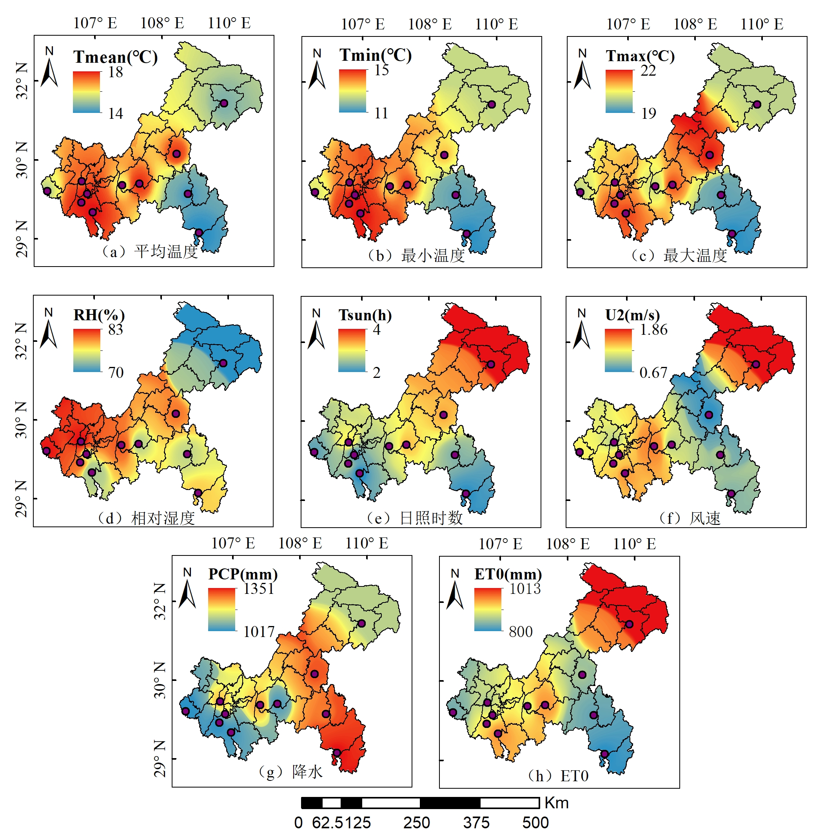

**图 12 1960-2019年ET0及气象因子年均值空间分布**

**Fig. 12 Spatial distribution of annual mean of ET0 and meteorological factors during 1960-2019**

1. 讨论

酉阳站的数据齐全，时序图模拟效果好，地理位置特殊，故选择酉阳站进行时序分析，为当地农业发展提供指导。依据结果可知，在日尺度和年尺度上，60年来酉阳站的降水量、日照时间均有明显的降低，气温、风速均有升高的趋势，而参照作物的蒸发则呈现出降低的趋势。该结论与蒸发悖论的定义不谋而合，同时也与安徽南部气象站的研究结论类似[34]。酉阳站1962-1998年温度逐年下降，下降趋势不显著，1998-2019年温度逐年上升，于2007-2014年上升趋势最显著，在1989年发生了突变；日照时数1962-1987年呈上升趋势，在1996-2006年下降趋势最明显，在1987年发生了突变，日照时数和温度的突变时间相近。其中，日照时数发生突变的时间与羌塘国家级自然保护区类似[35]。重庆地区的蒸发悖论还没有完全消失，酉阳站就是一个典型的例子。因此，对蒸发悖论的研究要以更精细的空间尺度进行。

为指导重庆市农田水分管理，从季节和年尺度分别对重庆参考作物蒸散进行时空分析。从季节尺度出发，重庆市秋季和夏季的ET0季节累积平均值整体较大，秋季大于夏季，春季和冬季的ET0较小，春季和冬季整体差异不大。秋季和夏季的ET0是春季和冬季的二倍多，表现出显著的季节性差别。夏季秋季ET0显著降低，春季、冬季的上升趋势相对更明显；万州站、黔江站、大足站在四季都处于ET0趋势值的负值部分，在年尺度上也表现为明显的ET0下降趋势，季节ET0下降与年ET0下降存在某种趋同性。从年尺度出发，在1960-1979年期间，重庆ET0有上涨的趋势，但为不显著的上涨趋势，在1979-2019年呈现下降趋势，下降趋势在1986-2016年最明显，最低UF值达到了-3.84。空间特征上，东部地区站点呈下降趋势，万州站下降明显，呈上升趋势的站点数与下降趋势的站点数量近似，但下降趋势的站点下降趋势更显著。表明重庆市ET0具有空间分布特征，主要体现在经度变化上。

1. 结论

本研究利用重庆市11个气象站长时序的逐日气象资料，通过Penman-Monteith公式计算重庆市的蒸散量，在不同时间尺度讨论，并用Mann-Kendall方法分析其空间格局变化趋势。还分析了气候因子的时间序列和空间特征，选择酉阳站对结果进行表达。此外，本研究利用GIS技术对重庆市各站点的平均ET0进行空间插值，探讨长时间序列上ET0的整体空间特征。本研究得到的主要结论如下：

（1）重庆局部站点仍然存在蒸发悖论现象，蒸发悖论研究需要以更精细的空间尺度进行。

（2）重庆秋季和夏季的ET0季节累积平均值高于春季和冬季，呈现明显的季节差异。

（3）重庆夏季秋季的ET0下降趋势明显，春季、冬季的上升趋势更加明显。万州站、黔江站、大足站的季节ET0下降与年ET0下降存在趋同性。

（4）在1960-1979年期间，重庆ET0有上涨的趋势，但为不显著的上涨趋势，在1979-2019年呈现下降趋势，下降趋势在1986-2016年最明显。

本研究在长时序下日、月、季、年尺度进行研究，对蒸散量及各气象因子进行表达和分析，探讨了重庆市的整体ET0变化趋势以及局部站点的气象特征，分析了ET0及气象因子的空间格局变化，为重庆市水资源管理和农田水分规划提供参考。此外，本研究的空间分布展示多以年值数据为基础，通过年值插值重庆市的ET0存在一定的局限性，未来可对日值数据进行空间插值和趋势分析，以提升准确性。其次，可基于ET0计算虚拟水含量衡量水资源足迹，探究重庆农作物水足迹增长的变化及驱动机制，以期深入解析重庆市水资源管理和农业增长的时空关系。研究重庆地区ET0时空变化特征，不仅为当地水资源调配和干旱预测提供理论支持，也推动生态系统研究、气候环境变化研究，辅助人们更好面对气候变化背景下的各种状况。

参考文献

[1] Giles‐Hansen K, Wei X. Improved regional scale dynamic evapotranspiration estimation under changing vegetation and climate[J]. Water Resources Research, 2021, 57(8): e2021WR029832.

[2] 孙从建, 郑振婧, 李新功, 等. 黄土塬面保护区潜在蒸发量时空变化及其与气象, 环流因子关系分析[J]. 自然资源学报, 2020, 35(4): 857-868.

[3] Nouri M, Homaee M. Reference crop evapotranspiration for data-sparse regions using reanalysis products[J]. Agricultural Water Management, 2022, 262: 107319.

[4] 张薇, 韦群, 吴天傲, 等. 基于 GBDT 算法的参考作物蒸散量模型在江苏省的预测[J]. 江苏农业学报, 2020, 36(5): 1169r1180.

[5] 蒙强, 刘静霞, 李玉庆, 等. 西藏高原灌区参考作物蒸散量模型的适用性研究[J]. 节水灌溉, 2020, (6): 8.

[6] 崔宁博, 魏俊, 赵璐, 等. 基于 MEA-BPNN 的西北旱区参考作物蒸散量预报模型[J]. 农业机械学报, 2018, 49(8): 228-236.

[7] 何军, 冯雅婷, 李亚龙, 罗文兵, 张伟, 赵树君, 钟盛建. 四种ET_0计算方法在荆州地区的适用性分析[J]. 节水灌溉, 2020(11):16-19.

[8] Yin Y, Wu S, Zheng D, et al. Radiation calibration of FAO56 Penman–Monteith model to estimate reference crop evapotranspiration in China[J]. agricultural water management, 2008, 95(1): 77-84.

[9] Chiew F H S, Kamaladasa N N, Malano H M, et al. Penman-Monteith, FAO-24 reference crop evapotranspiration and class-A pan data in Australia[J]. Agricultural Water Management, 1995, 28(1): 9-21.

[10] 钱多, 查天山, 吴斌, 等. 毛乌素沙地参考作物蒸散量变化特征与成因分析[J]. 生态学报, 2017, 37(6): 1966-1974.

[11] Um M J, Kim Y, Park D. Spatial and Temporal Variations in Reference Crop Evapotranspiration in a Mountainous Island, Jeju, in South Korea[J]. Water, 2017, 9(4): 261.

[12] Blakeley S L, Sweeney S, Husak G, et al. Identifying precipitation and reference evapotranspiration trends in West Africa to support drought insurance[J]. Remote Sensing, 2020, 12(15): 2432.

[13] Alibabaei K, Gaspar P D, Lima T M. Modeling Soil Water Content and Reference Evapotranspiration from Climate Data Using Deep Learning Method[J]. Applied Sciences, 2021, 11(11): 5029.

[14] Zhang F, Liu Z, Zhangzhong L, et al. Spatiotemporal Distribution Characteristics of Reference Evapotranspiration in Shandong Province from 1980 to 2019[J]. Water, 2020, 12(12): 3495.

[15] Liu Z, Lu J, Huang J, et al. Projection of Reference Crop Evapotranspiration under Future Climate Change in Poyang Lake Watershed, China[J]. Journal of Hydrologic Engineering, 2021, 26(1): 05020042.

[16] Dong Q, Wang W, Shao Q, et al. The response of reference evapotranspiration to climate change in Xinjiang, China: Historical changes, driving forces, and future projections[J]. International Journal of Climatology, 2020, 40(1): 235-254.

[17] 李晨.川中丘陵区不同Hargreaves改进模型适应性评价[J].节水灌溉,2021(11):88-96.

[18] 赵璐, 梁川, 崔宁博, 等. 不同 ET_0 计算方法在川中丘陵地区的比较及改进[J]. 农业工程学报, 2012, 28(24): 92-98.

[19] 陈宣全, 崔宁博, 李继平, 等. 多元自适应回归样条算法模拟川中丘陵区参考作物蒸散量[J]. 农业工程学报, 2019, 35(16): 152-160.

[20] 黄滟淳, 崔宁博, 陈宣全, 等. 基于不同机器学习模型的川中丘陵区参考作物蒸散量模拟[J]. 中国农村水利水电, 2020(5):9.

[21] Zheng S, Wang T, Wei X. Estimating grapevine transpiration in greenhouse with three different methods in a Penman–Monteith model in Northeast China[J]. Irrigation Science, 2022, 40(1): 13-27.

[22] Yan H, Acquah S J, Zhang C, et al. Energy partitioning of greenhouse cucumber based on the application of Penman-Monteith and Bulk Transfer models[J]. Agricultural Water Management, 2019, 217: 201-211.

[23] Yang Y, Cui Y, Bai K, et al. Short-term forecasting of daily reference evapotranspiration using the reduced-set Penman-Monteith model and public weather forecasts[J]. Agricultural Water Management, 2019, 211: 70-80.

[24] McColl K A. Practical and theoretical benefits of an alternative to the Penman‐Monteith evapotranspiration equation[J]. Water Resources Research, 2020, 56(6): e2020WR027106.

[25] Song X, Lu F, Xiao W, et al. Performance of 12 reference evapotranspiration estimation methods compared with the Penman–Monteith method and the potential influences in northeast China[J]. Meteorological Applications, 2019, 26(1): 83-96.

[26] Djaman K, O’Neill M, Diop L, et al. Evaluation of the Penman-Monteith and other 34 reference evapotranspiration equations under limited data in a semiarid dry climate[J]. Theoretical and Applied Climatology, 2019, 137(1): 729-743.

[27] Nyolei D, Diels J, Mbilinyi B, et al. Evapotranspiration simulation from a sparsely vegetated agricultural field in a semi-arid agro-ecosystem using Penman-Monteith models[J]. Agricultural and Forest Meteorology, 2021, 303: 108370.

[28] 刘子豪, 陆建忠, 黄建武, 等. 基于 CMIP5 模式鄱阳湖流域未来参考作物蒸散量预估[J]. 湖泊科学, 2019, 31(6): 1685-1697.

[29] 范留飞, 于洋, 他志杰, 等. 吐鲁番地区参考作物蒸散发模型适用性评价[J]. 中国科学院大学学报, 2021, 38(01):94-102.

[30] Mallick J, Talukdar S, Alsubih M, et al. Analysing the trend of rainfall in Asir region of Saudi Arabia using the family of Mann-Kendall tests, innovative trend analysis, and detrended fluctuation analysis[J]. Theoretical and Applied Climatology, 2021, 143(1): 823-841.

[31] Agbo E P, Ekpo C M, Edet C O. Analysis of the effects of meteorological parameters on radio refractivity, equivalent potential temperature and field strength via Mann-Kendall test[J]. Theoretical and Applied Climatology, 2021, 143(3): 1437-1456.

[32] Güçlü Y S. Multiple Şen-innovative trend analyses and partial Mann-Kendall test[J]. Journal of Hydrology, 2018, 566: 685-704.

[33] Sa’adi Z, Shahid S, Ismail T, et al. Trends analysis of rainfall and rainfall extremes in Sarawak, Malaysia using modified Mann–Kendall test[J]. Meteorology and Atmospheric Physics, 2019, 131(3): 263-277.

[34] 石小芳, 徐光来. 全球变暖背景下皖南气象要素时序分析[J]. 亚热带资源与环境学报, 2019, 14(3): 44-50.

[35] 杜军, 高佳佳. 1971—2019 年羌塘国家级自然保护区日照时数变化特征及其影响因素[J]. 太阳能学报, 2022, 43(2): 287-295.

**致 谢**

我谨向导师窦贤明表示深切的谢意。本文是在窦贤明老师的精心指导下完成的。窦老师在整个研究过程中，指导我的研究方法、论文写作等，在生涯规划中，也提出了对我有重要意义的建议，在为人处世上，也教导我了许多，我也认识到了很多新的道理。导师的言传身教不仅让我感受到了严谨创新的科研精神，也让我初识了科研的一般过程，迈入了科研的大门。至此论文完成之际，向窦贤明老师致以最衷心的感谢！

感谢本科期间的所有任课老师。专业课的知识、通识课知识、选修课知识，都扩宽了我的视野，让我以全面的视角去看待研究，进行实验和研究。我深深敬佩老师的博学与专业，也深深的敬佩老师对待科研的严谨精神，老师们是我前进的动力和榜样，在此向所有老师致谢！

感谢所有为本文提供数据支持、实验支持、文献支持的机构和学者。是他们的数据、实验和文献支持，让本文有了实验和研究的立足点，为整个研究过程奠定了基础，也让研究更加客观和科学。

在学习和研究过程中，同组成员乔续源同学、冯馨莹同学也给了我很多实际帮助和启发，让我能够在论文写作的过程中少走弯路，在此感谢他们在学习和研究中给予的帮助！

感谢家人给予的鼓励和支持，他们是我完成本科阶段学习的精神支柱，在遇到挫折和困难时，是他们鼓励我拥有良好心态，让我重拾信心，具有勇气和底气面对问题和困难。在此感谢他们的鼓励和支持！

感谢我的舍友们在学习和生活中的帮助，感谢所有老师、同学、朋友的关心和帮助。在他们的陪伴下，我的大学生活变得有趣和充实。在此感谢他们！

最后，向参加论文评阅和答辩委员会的所有专家、老师，向所有参与毕业论文工作相关工作人员致以衷心的感谢！

周诗杰

2022年5月11日于西南大学